Green World Mobility Motion Mirage

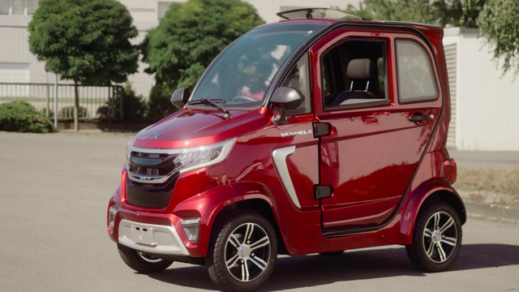

PRODUCT SPECIFICATIES
Motor: 2.0 KW
Accu: 60V 58AH Lood-Gel
Brandstof: Elektrisch
Certificaties: EEC
Remsysteem: Hydraulische met remschijven
Aantal zitplaatsen: 2
Minimale bodemvrijheid: 120 mm

BUITENAFMETINGEN
Lengte: 2400 mm
Breedte: 1100 mm
Hoogte: 1660 mm
Wielbasis: 1600

GEWICHT
Totaal toegestaan belasting: 230 Kg
Gewicht exclusief batterij: 250 Kg

PRESTATIES
Maximumsnelheid: 45 km/h
Klimvermogen:15 graden
Laadtijd: 8 uur
Accuduur: 40 km

